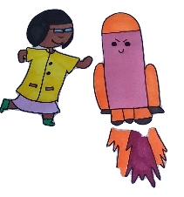



Gefeliciteerd
Agent Fien en Hulpagent Marie zeggen dank u!
Vanaf nu ben jij hulpagent!
Typ hier jouw naam

